Informace pro rodiče (nechte si doma)

Informace k lyžařskému výcvikovému kurzu ZŠ a MŠ Čistá,
který se koná ve dnech 26.1. - 1.2.2020

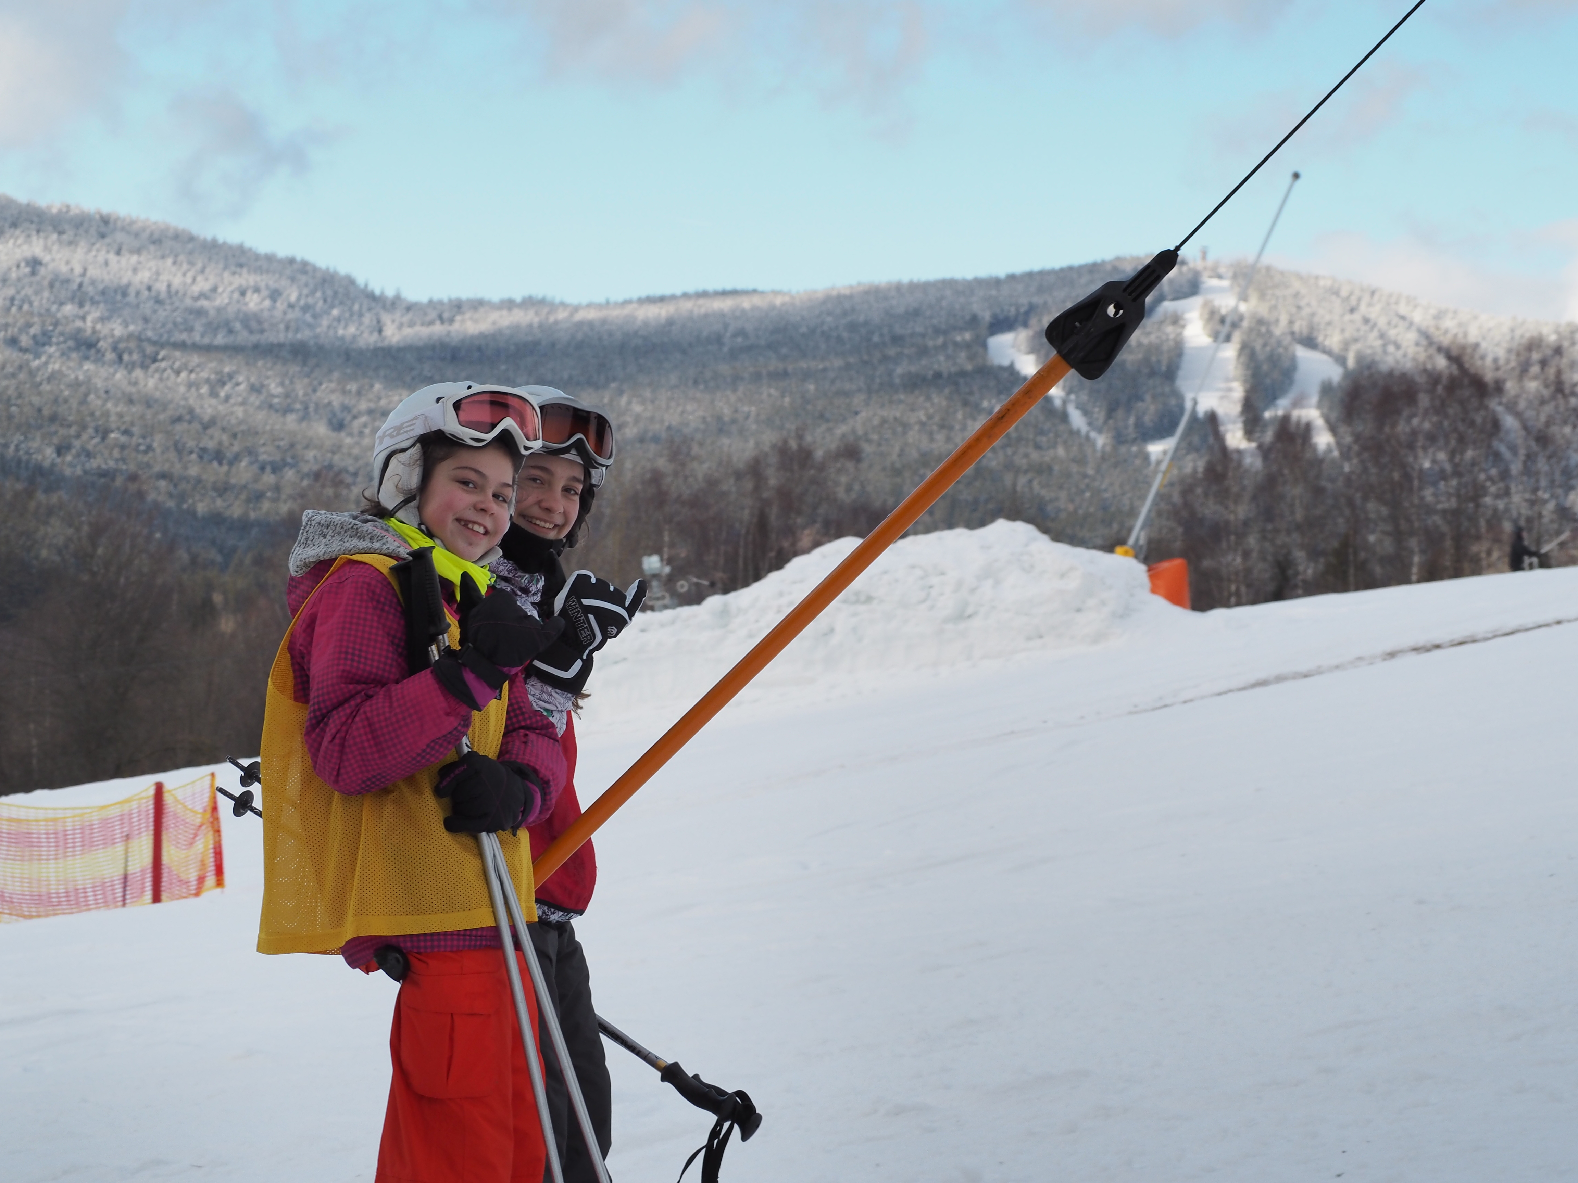

Vedoucí kurzu: Mgr. Kateřina Lauberová
Instruktoři: Ing. Irena Jelínková, Mgr. Jiří Tůma
Pedagogický dozor: Mgr. Jana Švolbová
Zdravotní a pedagogický dozor: Mgr. Božena Vopatová

Místo: Železná Ruda, penzion Diana

Sraz: v neděli 26.1.2020 v 8.30 hodin před školou
Odjezd autobusu: v 9.00 hodin od ZŠ a MŠ Čistá
Návrat: v sobotu 1.2.2020 odpoledne mezi 14-15 hodinou ke škole (dáme vědět po dětech nebo zavoláme)

S sebou: vybavení dle seznamu
Do autobusu: batůžek, lahev s pitím, kapesné (zastavíme se po cestě v Plzni), přezůvky do chaty. Obědvat již budeme v Železné Rudě.

Nezapomeňte v den odjezdu u autobusu odevzdat:
- posudek o zdravotní způsobilosti dítěte od lékaře
- potvrzení o bezinfekčnosti s ofocenou kartičkou pojišťovny
- potvrzení o odborném seřízení lyží

Cena lyžařského výcviku:
žák 4. - 5. třída 4 700,- + 400,- doprava
žák 6. - 9. třída 5 000,- + 400,- doprava
Cena zahrnuje ubytování, celodenní stravu, pitný režim, vleky.
Při odhlášení z lyžařského výcvikového kurzu před akcí Vám bude vrácen poplatek po odečtení stornovacích poplatků, které činí 7 – 5 dní před odjezdem 80% z ceny lyžařského výcviku, 4 – 2 dny před odjezdem 60 % z ceny lyžařského výcviku a den před odjezdem 20 % z ceny lyžařského výcviku.

Těšíme se!

Každý večer se budeme snažit vkládat fotky na webové stránky školy http://www.zsmscista.cz//.

Ubytování: http://www.penzion-zeleznaruda.cz/

Žáci byli seznámeni dne 13.12.2019 s Řádem lyžařského výcviku kurzu, který je k dispozici na webových stránkách školy.
Informace pro rodiče (nechte si doma)

Seznam věcí na lyžařský kurz:

1. Výzbroj na lyže
- 1 x lyže sjezdové
- 1 x hole
- 1 x přeskáče
- 1 x vak na lyže – pokud není, lyže s holemi pevně svázat dohromady
- 1 x lyžařské brýle
- 1 x lyžařská přilba

2. Věci do chaty a na volný čas
- 1 x přezůvky – ideálně nazouvací, aby si nohy dostatečně odpočinuly
- 1 x teplé boty
- 1 x boty na turistiku (v případě nepříznivých podmínek pro lyžování)
- 6 x ponožky
- 3 x telplé ponožky – ideálně podkolenky
- 6 x spodní prádlo
- 2 x termo prádlo
- 2 x punčocháče
- 2 x oteplováky
- 4 x tričko
- 2 x tričko s dlouhým rukávem
- 2 x mikina
- 2 x svetr nebo rolák
- 2 x teplá bunda s kapsičkou na lyžařskou kartičku
- 1 x nákrčník (šála)
- 2 x teplé (lyžařské) rukavice
- 2 x zimní rukavice
- 2 x čepice
- 1 x pyžamo
- oblečení na běžky (žáci 6. - 9. třídy) – slabší bunda, šusťáky, zimní čelenka

3. Ostatní
- 1 x batoh na výlety
- 1 x plastová lahev na pití
- 1 x krém na obličej s UV a do mrazu
- 1 x jelení lůj
- 1 x sluneční brýle
- 1 x kapesníčky, igelitové sáčky
- 1 x kartáček na zuby, pasta, mýdlo, žíňka, osuška, ručník
- 1 x pytel na špinavé prádlo
- 1 x oblíbená hra, hračka
- 1 x baterka
- 1 x blok, psací potřeby, pastelky

Odevzdat při nástupu na Lyžařský výcvikový kurz u autobusu

Kopie kartičky ZP

Kontakt na zákonné zástupce dítěte:

Prohlašujeme, že naše dítě………………………………………………………………………..
je způsobilé zúčastnit se Lyžařského výcvikového kurzu v Železné Rudě od 26.1.2020 do 1.2.2020, zejména prohlašujeme ve smyslu § 9 odst. 1, zákona č. 258/2000 o ochraně veřejného zdraví v platném znění, že ošetřující lékař nenařídil výše jmenovanému dítěti, které je v mé péči, změnu režimu, dítě nejeví známky akutního onemocnění a okresní hygienik ani ošetřující lékař mu nenařídil karanténní opatření. Není mi též známo, že by v posledních 14 dnech před odjezdem přišlo toto dítě do styku s osobami nemocnými infekčním onemocněním nebo podezřelými z nákazy. Jsem si vědom(a) právních následků, které by mne postihly, kdyby toto mé prohlášení bylo nepravdivé.
Toto prohlášení nesmí být starší než 1 den od nástupu na pobyt.

V ………………….. dne…………… ………………………………………………
podpis zákonného zástupce dítěte

Charakter provozu hromadné akce vyžaduje, aby zákonní zástupci dítěte uvedli případné závažné skutečnosti o zdravotním stavu žáka, které vyžaduje mimořádnou pozornost (např. alergie, trvalé užívání léků apod.).
Léky s návodem k užívání dejte dětem s sebou v označené obálce.

Alergie:

Trvalé užívání léků:

V ...................…..… dne ………….. …………………………………………
podpis zákonného zástupce dítěte

Prohlášení odpovědnosti za škody

Prohlašuji, že beru na vědomí odpovědnost za škody, které způsobí mé dítě v době trvání pobytu na vybavení rekreačního zařízení. V případě finančních nákladů na opravu takto poškozeného zařízení se zavazuji tuto škodu nahradit.

Prohlášení v případě nevhodného chování

Prohlašuji, že beru na vědomí, že v případě kázeňského přestupku (např. alkohol, cigarety, nepřizpůsobivost, nevhodné chování, apod.) zajistím okamžitě na vlastní náklady dopravu svého syna (dcery) domů.
Užití mobilního telefonu a dalších cenných věcí na vlastní odpovědnost.
Beru na vědomí, že mobilní telefon budou mít žáci v době lyžařského výcviku k dispozici pouze v časovém rozmezí od 16.00 do18.00 hodin (doba odpočinku a osobního volna). Toto opatření je zavedeno vzhledem k tomu, abychom zajistili dostatečné množství spánku a odpočinku dětí po každodenní fyzické námaze. Mobilní telefony budou uloženy u pedagogického doprovodu.
V případě potřeby volejte 723122549 (K. Lauberová)

V Čisté .............….……………. ………………………………………………
podpis zákonného zástupce

